KernelGPT：基于大语言模型增强内核模糊测试
罗海堂, 郭 为, 王天睿, 冯逸凡

摘 要: 操作系统内核漏洞直接威胁全球数十亿终端设备与用户的数据安全与运行稳定性，内核模糊测试作为挖掘内核潜在缺陷、发现安全漏洞的核心技术，已成为内核安全领域的重点研究方向。该技术主要通过自动生成合规的系统调用序列，实现内核漏洞的自动化挖掘，而系统调用规范是界定系统调用语法、语义规则、保障模糊测试有效性的核心基础。当前，国内外针对系统调用规范自动化生成的研究仍存在明显短板，相关工作高度依赖人工梳理与编写，不仅耗费大量人力成本、效率低下，且大量关键Linux内核系统调用仍缺失标准化规范描述，严重制约了内核模糊测试的漏洞挖掘能力与代码覆盖效果。现有KernelGPT方案依托大语言模型的代码理解与语义提炼能力，可自动化生成系统调用规范，有效改善了传统规范生成方式的局限性，能够有效提升内核模糊测试的整体效果，且依托该方案已成功挖掘出多个Linux内核全新漏洞，相关成果已被官方开源仓库收录，具备极高的研究与复用价值。为进一步验证该方案的落地可行性、挖掘性能优化空间，本实验对KernelGPT完整技术方案进行系统性复现，还原其大语言模型推导接口规范、迭代式生成、校验反馈调试修复的全流程核心功能，完成环境搭建、代码部署、参数适配与功能调试，复现结果验证了该方案可有效自动生成高质量系统调用规范、提升内核模糊测试代码覆盖率与漏洞挖掘效率。同时，针对原版KernelGPT存在的规范生成迭代效率偏低、特殊场景系统调用规范适配不足、漏洞挖掘精准度有待提升等问题，本文对项目核心流程与算法模块进行针对性优化：优化迭代式规范生成机制，精简冗余校验流程，提升规范生成效率；扩充内核特殊场景调用样本知识库，强化大模型对复杂系统调用语义的理解能力；优化模糊测试调用序列生成策略，剔除无效调用样本，进一步提升漏洞挖掘的有效性与代码覆盖广度。最终，通过多组对比实验验证，优化后的KernelGPT方案相较于原版，系统调用规范生成效率、有效规范产出数量、内核代码覆盖率均得到显著提升，漏洞挖掘的精准性与稳定性进一步增强，可为Linux内核漏洞挖掘与内核安全测试提供更高效、更可靠的技术支撑。
关键词: 软件质量保障;软件缺陷预测; 大语言模型; 系统调用规范

State-of-the-Art Survey of Static Software Defect Prediction
CHEN Xiang^{1,2}, GU Qing², LIU Wang-Shu², LIU Shu-Long², NI Chao²
Abstract: Vulnerabilities in operating system kernels pose direct threats to data security and operational stability of billions of terminal devices and users worldwide. As a core technology for discovering potential defects and security flaws in kernels, kernel fuzzing has become a key research direction in the field of kernel security. This technology automatically generates compliant system call sequences to realize automated kernel vulnerability mining, while system call specifications serve as the fundamental basis that defines the syntactic and semantic rules of system calls and guarantees the effectiveness of fuzzing.
At present, domestic and international research on the automatic generation of system call specifications still has prominent deficiencies. Existing solutions heavily rely on manual sorting and authoring, which incur substantial labor costs and low efficiency. Moreover, numerous critical Linux kernel system calls lack standardized specification descriptions, severely restricting the vulnerability mining capacity and code coverage of kernel fuzzing The existing KernelGPT framework leverages the code comprehension and semantic extraction capabilities of large language models (LLMs) to automatically generate system call specifications, effectively mitigating the limitations of traditional specification generation methods and improving the overall performance of kernel fuzzing. Relying on this framework, multiple brand-new vulnerabilities in the Linux kernel have been successfully discovered, and relevant achievements have been incorporated into official open-source repositories, demonstrating high research and reusability value. To further verify the practical feasibility of this framework and explore room for performance optimization in vulnerability mining, this paper systematically reproduces the complete technical pipeline of KernelGPT. It reconstructs the full core workflow including LLM-based interface specification inference, iterative generation, verification feedback, debugging and repair, and completes environment configuration, code deployment, parameter adaptation and functional debugging. Reproduction results verify that the framework can automatically produce high-quality system call specifications and boost the code coverage and vulnerability mining efficiency of kernel fuzzing
Meanwhile, targeting the drawbacks of the original KernelGPT—low iteration efficiency in specification generation, insufficient adaptation to system calls under special scenarios, and subpar accuracy of vulnerability mining—this paper carries out targeted optimizations on the core workflow and algorithm modules of the project. Specifically, the iterative specification generation mechanism is optimized by streamlining redundant verification procedures to accelerate specification generation. A knowledge base of kernel system call samples for special scenarios is expanded to strengthen the LLM’s comprehension of semantics for complex system calls. The generation strategy of fuzzing call sequences is refined to eliminate invalid call samples, further enhancing the effectiveness of vulnerability mining and the breadth of code coverage...

Key words: Software Quality Assurance; Software Defect Prediction; Large Language Models; System Call Specifications
操作系统内核处于计算机系统的核心层级，承担着资源管理、硬件抽象、系统调用支撑等关键功能，内核中的安全漏洞可能导致权限提升、拒绝服务、信息泄露等严重安全风险，影响数十亿终端设备与服务器的安全稳定运行。随着内核代码规模的持续扩张与驱动接口的不断增多，人工审计难以全面覆盖内核代码的安全隐患，自动化漏洞挖掘技术成为内核安全领域的研究热点。
模糊测试（Fuzzing）是一种高效的自动化漏洞挖掘技术，通过生成大量半有效输入反复触发目标程序，监控程序异常以发现潜在漏洞。在操作系统内核领域，Syzkaller 是目前应用最广泛的覆盖率引导型内核模糊测试工具，其核心能力依赖于预定义的系统调用规范（syzlang 格式），规范明确定义了系统调用的参数类型、取值约束、调用语义等信息，指导测试用例的生成与执行。长期以来，系统调用规范主要依靠安全专家人工编写，不仅开发周期长、人力成本高，而且难以覆盖海量的驱动接口与小众系统调用，大量内核代码路径无法被模糊测试触达，制约了漏洞挖掘的效率。
针对系统调用规范自动生成问题，已有研究提出了多种基于静态分析的解决方案。Syzdescribe 通过静态分析内核驱动源码自动生成接口描述，KSG 结合类型推断与约束提取生成系统调用规范，但纯静态分析方法对代码语义的理解能力有限，生成的规范往往存在参数约束缺失、语义不符等问题，实际运行通过率较低。近年来，大语言模型（Large Language Model, LLM）在代码理解、程序生成、自动修复等任务中展现出强大能力，其在预训练阶段学习了海量开源代码与技术文档，能够准确推断程序的语义逻辑，为系统调用规范的自动生成提供了新的解决思路。
在各类内核模糊测试工具中，Syzkaller 是业界最主流的方案，至今已帮助内核开发者发现并修复超过 5000 个公认漏洞。因此，大量研究围绕优化 Syzkaller 展开，优化方向包括初始用例生成、用例筛选、导向式变异、系统调用规范自动生成等。其中，使用 Syzlang 专用语言编写的系统调用规范是决定 Syzkaller 测试效果的核心：规范定义了系统调用语法、调用间与调用内依赖关系，让工具能生成合法、可深入内核代码逻辑的调用序列。但编写这类规范门槛极高，全程依赖人工，要求开发者精通内核底层原理，这也导致现有 Syzkaller 规范仅覆盖一小部分系统调用，设备驱动领域缺失尤为严重；同时随着内核持续迭代，旧规范会逐渐失效。
为解决该痛点，近年研究开始尝试自动生成接口规范，设备驱动是重点目标。例如 DIFUZE、SyzDescribe 均采用静态代码分析技术定位驱动系统调用处理函数，并推导对应接口描述。图 1 上半部分展示了这类静态分析方案的工作流程：
专家需要手动设计一套规则，结合自身对内核源码、现有 Syzkaller 样例的理解，从源代码推导接口描述。生成规范的准确率、完备度完全取决于人工设计规则的覆盖范围 —— 这套规则维护成本高、繁琐且难以完善；同时内核代码持续更新，规则需要频繁修改适配，落地成本巨大。除此之外，传统静态分析工具生成的规范可读性极差，而 Syzkaller 官方开发者明确指出，可读性是人工校验、长期维护规范的关键。
传统最优工具 SyzDescribe 仅依靠 miscdevice 结构体里的 .name 字段推断设备文件名，这是最常规的编码写法；但本例中设备名称实际存储在 .nodename 字段，属于少见写法，SyzDescribe 会推断出错误设备名。
同时，该驱动 ioctl 命令值会经过代码转换 cmd = _IOC_NR(command)，SyzDescribe 无法识别这类转换逻辑，直接将原始 cmd 作为接口命令值写入规范，最终生成的规范存在设备名错误、命令值错误、参数类型不精确等多重问题。
KernelGPT 是首个将大语言模型应用于内核系统调用规范自动生成的研究工作，由伊利诺伊大学厄巴纳 - 香槟分校的研究团队提出，发表于 ASPLOS 2025 国际会议。该方法利用 LLM 从内核源码中提炼系统调用的语法与语义信息，自动生成符合 Syzkaller 格式的规范，并结合验证反馈实现迭代式修复，大幅提升了规范的有效性与覆盖范围。实验表明，KernelGPT 生成的规范成功发现了 24 个全新 Linux 内核漏洞，其中 11 个获得 CVE 编号，部分规范已被官方 Syzkaller 仓库采纳。
本文基于 KernelGPT 公开的开源代码与论文方法，开展完整的复现实验研究。文章首先梳理 KernelGPT 的技术框架与核心流程，随后详细说明实验环境搭建与复现步骤，重点总结复现过程中遇到的工具链适配、内核编译、静态分析路径匹配、内存溢出四类典型问题，并给出对应的解决方案，最后对复现结果进行分析与总结。本研究可为同类内核安全分析工具的环境搭建与复现实践提供参考。

研究框架

内核模糊测试与规范生成技术
内核模糊测试按照执行环境可分为用户态模拟、虚拟机执行、真机测试等类别，其中 Syzkaller 基于覆盖率引导的灰盒模糊测试技术，能够高效探索内核代码路径，是当前 Linux 内核漏洞挖掘的主流工具。Syzkaller 的测试效果直接取决于系统调用规范的完整性与准确性：规范越完善，生成的测试用例合法性越高，能够触达的深层代码路径越多.
早期的系统调用规范完全由人工编写，安全专家需要阅读内核源码，梳理调用接口的参数类型、依赖关系与约束条件，再转换为 syzlang 格式的描述文件。随着内核驱动数量的爆发式增长，人工编写的方式难以跟上内核代码的迭代速度，大量驱动接口长期处于未覆盖状态。
为解决这一问题，研究者开始探索自动化规范生成技术。SyzGen 针对 macOS 闭源驱动，通过逆向工程提取接口信息生成规范；Difuze 结合静态分析与符号执行技术生成驱动接口描述；Syzdescribe 通过对 Linux 内核驱动源码的静态分析，自动推导系统调用的参数类型与结构，实现驱动规范的批量生成。上述方法均基于传统静态分析技术，对代码深层语义的推断能力有限，生成的规范常存在类型错误、约束缺失等问题，实际运行通过率不高

大语言模型在安全测试中的应用
以 GPT 系列为代表的大语言模型凭借强大的代码理解与生成能力，在软件安全与测试领域得到广泛应用。在模糊测试领域，已有研究将 LLM 用于用户态程序的测试用例生成、编译器测试、协议模糊测试等场景，验证了 LLM 在生成合法输入、突破格式校验方面的优势。
在内核安全领域，LLM 的应用仍处于起步阶段。KernelGPT 首次系统性地将大语言模型引入内核系统调用规范生成任务，利用 LLM 的代码语义理解能力弥补传统静态分析的不足，同时通过验证反馈的迭代机制修正 LLM 的幻觉问题，实现了高质量的规范自动生成，推动内核模糊测试向全自动化方向发展。

KernelGPT方法框架

核心设计思想
KernelGPT 的核心洞察在于：大语言模型在预训练过程中学习了海量的 Linux 内核源码、驱动文档与调用用例，具备提炼系统调用语法与语义信息的能力；结合静态分析提取的结构化代码信息，可以有效降低 LLM 的幻觉概率，生成符合语法要求的系统调用规范；进一步通过验证工具的反馈信息驱动 LLM 迭代修复，可持续提升规范的有效性。
该方法无需人工定义复杂的类型推断规则，能够适配不同内核版本与驱动接口，大幅降低系统调用规范的开发成本，扩展内核模糊测试的覆盖范围。

整体技术流程
KernelGPT 的完整工作流程分为三个核心阶段，依次为内核源码静态分析、大语言模型规范生成、迭代验证与修复，各阶段衔接形成闭环。
内核源码静态分析阶段：基于 Clang 编译器前端对 Linux 内核源码进行全量静态分析，提取四类核心信息：系统调用处理函数的签名与实现、内核数据结构的定义与字段、枚举常量与宏定义、参数在函数中的使用模式。通过 bear 工具捕获内核编译过程生成编译数据库 compile_commands.json，为静态分析提供准确的编译参数与头文件路径信息。最终通过脚本处理生成结构化的 JSON 文件，作为大语言模型的输入上下文，减少模型生成的盲目性。
大语言模型规范生成阶段：将静态分析得到的结构化代码信息与提示词组合，输入 GPT-4 Turbo 等大语言模型，由模型自动生成符合 Syzkaller 规范定义的系统调用描述。生成结果以 JSON 格式存储，包含系统调用名称、参数列表、类型定义、字段约束等完整信息。该阶段支持批量生成，可一次性处理上百个系统调用接口。
迭代验证与修复阶段：调用 Syzkaller 内置的 syz-check 工具对生成的规范进行语法校验与运行时验证，收集规范中的语法错误、类型不匹配、运行崩溃等问题。将错误信息作为反馈输入大语言模型，由模型自动定位问题并修复规范内容。通过多轮迭代，持续提升规范的通过率与运行有效性。

实验环境与复现步骤

实验环境配置
本次复现实验基于 x86_64 架构的 Ubuntu 虚拟机开展，具体环境配置如表 1 所示。
Table 1 CK metrics
表1 实验环境配置
名称 | 描述
操作系统 | Ubuntu 20.04 LTS
宿主机内核 | Linux 5.15.0-generic
硬件资源 | 4 核 CPU、4GB 内存、50GB 磁盘空间
编译器 | Clang/Clang++ 14.0.0
构建工具 | GNU Make 4.2.1、bear 2.4.3
运行环境 | Python 3.8.10

依赖环境安装

首先更新系统软件源，安装基础构建工具链与依赖库：
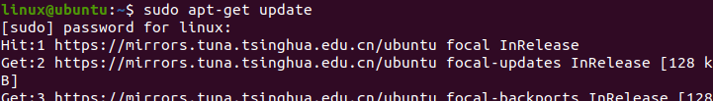
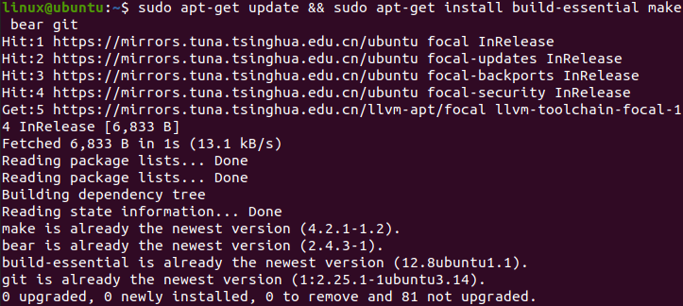

随后安装 Clang 14 编译器与开发库，用于内核编译与静态分析工具构建：
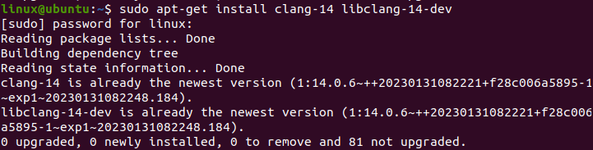

最后拉取 KernelGPT 源码仓库并初始化子模块，获取对应版本的内核源码与 Syzkaller 工具：
拉取KernelGPT 源码仓库
初始化Linux 和 Syzkaller子模块

内核配置与编译
安装python子模块
进入内核源码目录，切换到论文指定的 d2f51b35 提交，应用兼容性补丁修复已知编译问题：
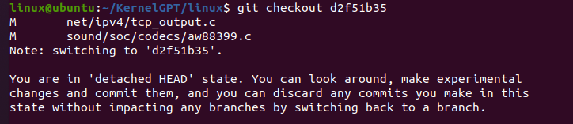
使用 allyesconfig 配置内核，开启全部功能模块以最大化静态分析的代码覆盖范围：
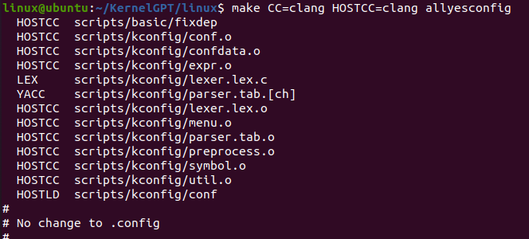
通过 bear 工具拦截编译过程，生成编译数据库 compile_commands.json：
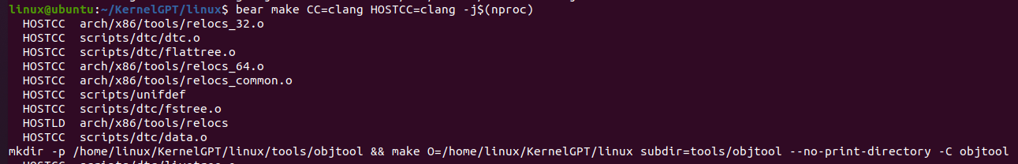
编译完成后，linux 目录下将生成 compile_commands.json 文件，记录所有 C 源文件的编译参数与路径信息。

静态分析工具编译与执行
进入静态分析工具目录，编译生成 analyze 与 usage 两个可执行程序：
切换回内核源码根目录执行分析工具，保证路径基准与编译数据库匹配：
运行处理脚本对原始分析结果进行结构化整理，生成供大语言模型使用的输入文件：
处理完成后，目录下将生成 processed_handlers.json 等多个结构化输出文件。

规范生成与验证
在 spec-gen 目录下配置 OpenAI API 密钥：
运行规范生成脚本，批量生成系统调用规范：
最后运行验证脚本对生成规范进行校验与迭代修复：

实验结果与分析
通过上述问题修复与配置调整，成功完成 KernelGPT 全链路环境搭建：内核可正常编译并生成完整的 compile_commands.json 数据库；静态分析工具可正确解析内核核心子系统源码，提取系统调用处理函数、数据结构、枚举常量等信息；处理脚本可生成符合格式要求的结构化 JSON 文件，为后续大语言模型规范生成提供有效输入。
以下为生成的规约结果部分示例：
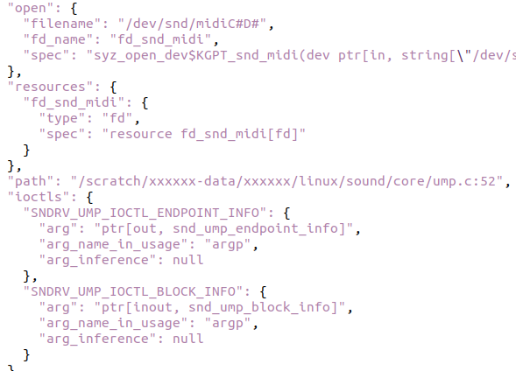

方法价值分析
结合原论文实验结果与本次复现实践，KernelGPT 方法的核心价值体现在三个方面：
第一，自动化程度高。无需人工编写复杂的类型推断规则，仅需内核源码即可自动生成系统调用规范，大幅降低规范开发的人力成本。
第二，生成质量优。结合静态分析上下文与迭代修复机制，生成规范的语法通过率与运行有效性显著高于传统静态分析方法，能够有效提升 Syzkaller 的代码覆盖率。
第三，实战效果显著。已在真实 Linux 内核中发现 24 个全新漏洞，11 个获得 CVE 编号，部分成果被上游 Syzkaller 项目采纳，具备明确的工业界应用价值。

复现实践启示
内核安全工具的复现对环境一致性要求极高，编译器版本、内核提交版本、辅助工具版本的微小偏差都可能导致编译失败或分析结果异常。在复现过程中，静态分析的路径基准设置、系统资源配额是容易被忽略的关键细节，直接决定分析流程能否完整执行。此外，针对内核编译中的非致命警告，可通过关闭 WERROR 选项保证全量编译，优先保障编译数据库的完整性。

